**CHƯƠNG III: HÌNH HỌC**

Hình học là một phần kiến thức trong môn toán lớp 5 và cũng là một phần trong các đề thi đánh giá năng lực đầu vào. Trong chương này sẽ hệ thông lại tất cả các kiến thức đã học và bổ xung một số tính chất, đặc điểm của hình cũng như những các yếu tố liên quan đến bài toán hình giúp các em dút ngắn thời gian **Ôn thi vào lớp 6 chất lượng cao**. Nội dung cụ thể như sau:

**I. HÌNH HỌC PHẲNG**

**1. Hình chữ nhật**

**a. Định nghĩa về hình chữ nhật**

Hình chữ nhật là một hình tứ giác gồm có bốn góc vuông.

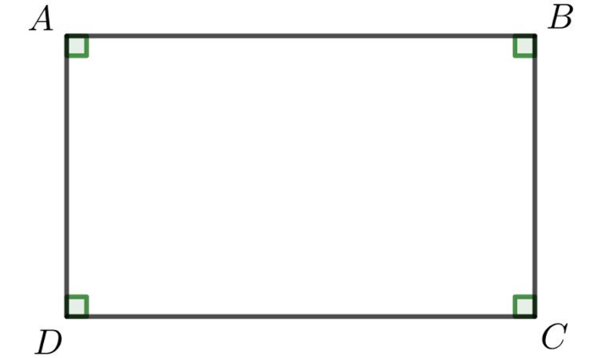

**b. Tính chất hình chữ nhật**

- Hình chữ nhật có đầy đủ các tính chất của hình thang cân và hình bình hành như:

+ Các cặp cạnh đối luôn song song và bằng nhau

+ Các góc bằng nhau và bằng 90°

+ Hai đường chéo bằng nhau và cắt nhau tại tâm của mỗi đường và

**c. Dấu hiệu để có thể nhận biết hình chữ nhật**

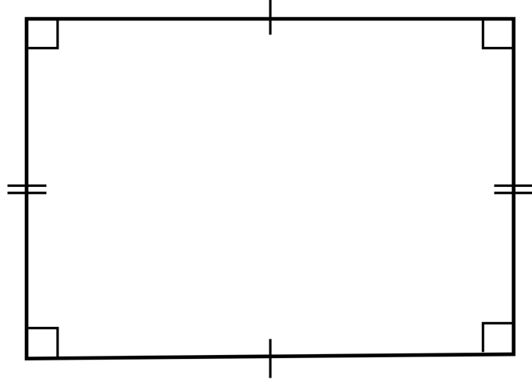

Dựa vào tính chất của hình chữ nhật thì dấu hiệu nhận biết hình chữ nhật được khái quát như sau.

- Tứ giác mà có ba góc vuông là hình chữ nhật.

- Hình thang cân có một góc vuông chính là hình chữ nhật.

- Hình bình hành mà có một góc vuông là hình chữ nhật

- Mặt có hai đường chéo bằng nhau là hình chữ nhật

**d. Công thức tính chu vi và diện hình chữ nhật**

Với a là chiều rộng, b là chiều dài, P là chu vi, S là diện tích.

**- Tính chu vi:**

+ Chu vi hình chữ nhật bằng tổng độ dài các đoạn thẳng bao quanh hình hoặcà gấp đôi tổng chiều dài và chiều rộng của nó.

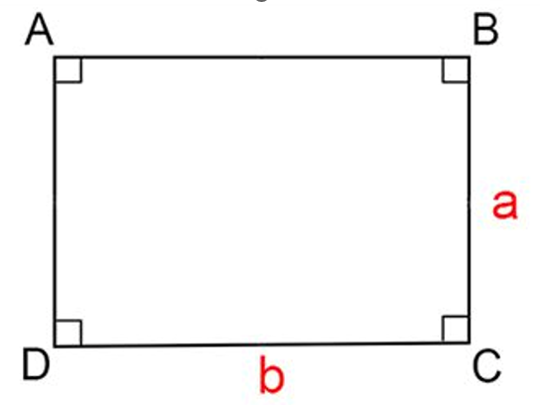

**+ Công thức: P = (a + b) x 2**

Từ đây ta có:







**- Tính diện tích hình chữ nhật**

+ Diện tích hình chữ nhật bằng tích của chiều dài và chiều rộng (theo cùng đơn vị).

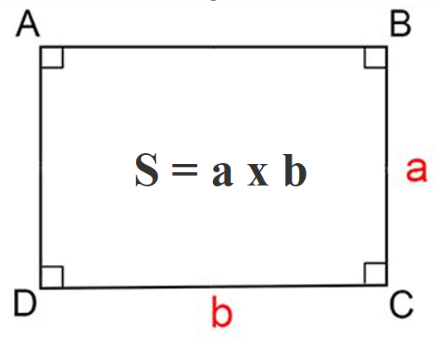

**+ Công thức: S = a x b**

Từ đây ta có:





**e. Quan hệ tỉ lệ giữa các đại lượng hình học trong hình chữ nhật**

- Nếu diện tích hình chữ nhật không thay đổi thì chiều dài tỉ lệ nghịch với chiều rộng.

- Nếu chiều dài hình chữ nhật không thay đổi thì diện tích tỉ lệ thuận với chiều rộng

- Nếu chiều rộng hình chữ nhật không thay đổi thì diện tích tỉ lệ thuận với chiều dài.

**Ví dụ:** Một tờ giấy hình chữ nhật có chiều dài là 20cm và chiều rộng là 10cm. Chu vi và diện tích của thửa ruộng trên sẽ bằng bao nhiêu?

**Bài giải**

Chu vi tờ giấy

P = (a + b) x 2 = (20 + 10) x 2 = 60 cm

Diện tích của tờ giấy hình chữ nhật trên sẽ bằng

S = 20 x 10 = 200 (cm2)

Vậy tờ giấy hình chữ nhật trên có diện tích bằng 200 cm2

**2. Hình vuông**

**a. Định nghĩa**

Hình vuông là hình tứ giác có 4 góc vuông và 4 cạnh bằng nhau.

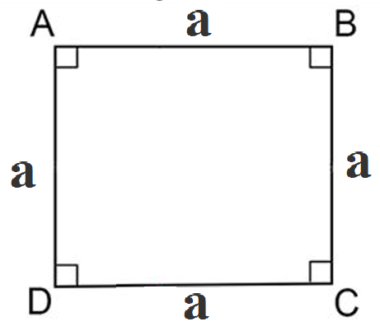

**b. Tính chất của hình vuông**

- Hai đường chéo hình vuông bằng nhau, vuông góc và giao nhau tại trung điểm của mỗi đường.

- Giao điểm hai đường chéo của hình vuông là tâm của đường tròn nội tiếp và ngoại tiếp.

- Giao của các đường phân giác, trung tuyến, trung trực đều trùng tại một điểm.

- Một đường chéo sẽ chia hình vuông thành hai phần có diện tích bằng nhau.

- Có đường tròn nội tiếp và ngoại tiếp, hai đường tròn nay có cùng và là giao điểm của hai đường chéo.

- Có tất cả tính chất của hình chữ nhật và hình thoi.

**c. Dấu hiệu nhận biết hình vuông**

- Hình chữ nhật có hai cạnh kề bằng nhau là hình vuông.

- Hình chữ nhật có hai đường chéo vuông góc với nhau là hình vuông.

- Hình chữ nhật có một đường chéo là đường phân giác một góc là hình vuông.

- Hình thoi có một góc vuông là hình vuông.

- Hình thoi có hai đường chéo bằng nhau là hình vuông.

**c. Công thức tính chu vi và diện hình vuông**

Với a là chiều dài cạnh hình vuông, P là chu vi, S là diện tích.

**- Chu vi hình vuông**

Chu vi hình vuông bằng tổng độ dài 4 cạnh của nó: **P = a.4**

Từ đây ta có:



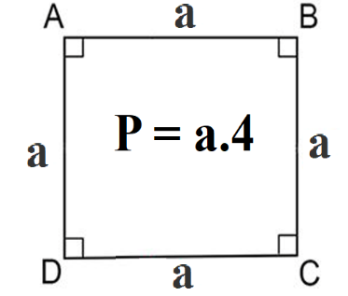

**- Diện tích hình vuông**

Diện tích hình vuông bằng bình phương độ dài của cạnh: **S = a x a = a2**

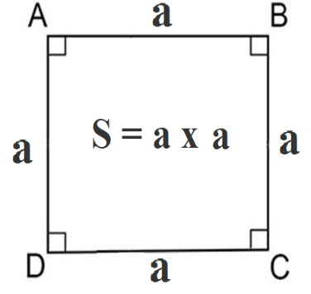

**e. Quan hệ tỉ lệ giữa các đại lượng hình học trong hình vuông**

- Chu vi hình vuông tỉ lệ với cạnh của nó

- Nếu cạnh hình vuông được gấp lên n lần thì diện tích hình vuông được gấp lên n x n lần (n > 1).

**3. Hình bình hành**

**a. Đinh nghĩa**

Hình bình hành là tứ giác có các cạnh đối song song.

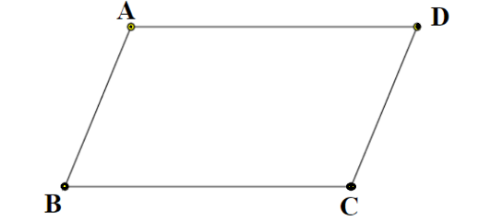

Tứ giác ABCD là hình bình hành khi AB // CD và AD // BC

**b. Tính chất hình bình hành**

- Các cạnh đối bằng nhau

- Các góc đối bằng nhau

- Hai đường chéo cắt nhau tại trung điểm của mỗi đường

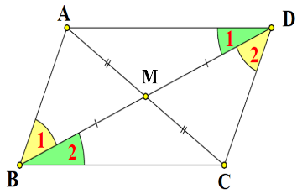

Nếu từ giác ABCD là hình bình hành thì:

+ Yếu tố 1: AB = DC; AD = BC

+ Yếu tố 2: Góc BAD = góc BCD; góc ABC = góc ADC

+ Yếu tố 3: MA = MC; MB = MD

**d. Dấu hiệu nhận biết hình bình hành**

- Tứ giác có các cạnh đối song song là hình bình hành.

- Tứ giác có các cạnh đối bằng nhau là hình bình hành.

- Tứ giác có hai cạnh đối song song và bằng nhau là hình bình hành.

- Tứ giác có các góc đối bằng nhau là hình bình hành.

- Tứ giác có hai đường chéo cắt nhau tại trung điểm của mỗi đường là hình bình hành.

**e. Công thức tính chu vi và diện hình bình hành**

Với a, b là chiều dài 2 cạnh bất kỳ, h là chiều cao, P là chu vi, S là diện tích hình bình hành.

**- Tính chu vi:**

Chu vi của một hình bình hành bằng hai lần tổng một cặp cạnh kề nhau bất kỳ hay chu vi hình bình hành là tổ độ dài của bốn cạnh hình bình hành.

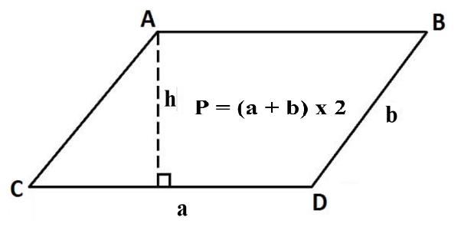

Công thức tính: **P = (a + b) x 2**

Từ đây ta có:







**- Tính diện tích hình bình hành**

Diện tích hình bình hành bằng tích số giữa của cạnh đáy và với chiều cao.

**Công thức: S = a. h**

Từ đây ta có:



**Ví dụ:** Hình bình hành ABCD có cạnh đáy CD = 10 cm, cạnh BD = 6 cm và chiều cao nối từ đỉnh A xuống cạnh đáy CD là 6 cm. Tính diện chu vi và diện tích hình bình hành ABCD?

**Bài giải**

Chu vi hình bình hành ABCD là: P = (a + b) x 2 = (6 + 10) x 2 = 32 cm

Diện tích hình bình hành là:

S = a.h = 6 x 10 = 60 cm2

**4. Hình thoi**

**a. Định nghĩa**

Hình thoi trong hình là tứ giác có bốn cạnh bằng nhau

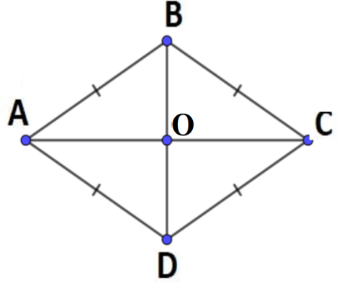

**b. Tính chất của hình thoi**

Hình thoi có 4 tính chất:

- Các góc đối bằng nhau

- Hai đường chéo vuông góc với nhau, cắt nhau tại trung điểm của mỗi đường

- Hai đường chéo là hai đường phân giác các góc của hình thoi

- Hình thoi có các tính chất của hình bình hành (có cạnh đối song song và bằng nhau; có các góc đối bằng nhau; hai đường chéo cắt nhau tại trung điểm mỗi đường)

**c. Dấu hiệu nhận biết hình thoi**

**Có 2 dấu hiệu nhận biết hình thoi**

- Dấu hiệu 1: Hình tứ giác đặc biệt

+ Tứ giác có bốn cạnh bằng nhau là hình thoi

+ Tứ giác có hai đường chéo là đường trung trực của nhau là hình thoi

+ Tứ giác có hai đường chéo là đường phân giác của cả bốn góc là hình thoi.

- Dấu hiệu 2: Hình bình hành đặc biệt

+ Hình bình hành có hai cạnh kề bằng nhau là hình thoi

+ Hình bình hành có hai đường chéo vuông góc với nhau là hình thoi

+ Hình bình hành có hai đường chéo là đường phân giác của một góc là hình thoi

**d. Công thức tính chu vi và diện hình thoi**

Với a là chiều dài một cạnh bất kỳ, d1 và d2 là hai đường chéo, h là chiều cao, P là chu vi, S là diện tích hình thoi.

**- Chu vi của hình thoi**

Chu vi của hình thoi được tính bằng tổng độ dài các đường bao quanh hình cũng chính bằng độ dài một cạnh nhân với 4.

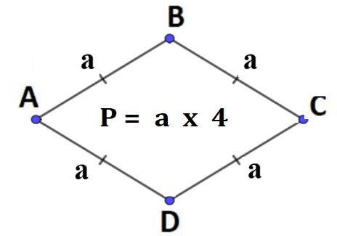

**Công thức tính chu vi hình thoi: P =  a x 4**

Từ đây ta có:



**- Diện tích hình thoi**

Diện tích của hình thoi bằng một nửa tích độ dài của hai đường chéo.

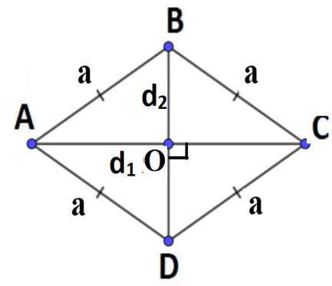

**Công thức tính diện tích hình thoi:**



Từ đây ta có:









**Ví dụ 1:** Tính chu vi và diện tích của hình thoi ABCD có độ dài cạnh bằng 4 cm, hai đường chéo lần lượt là d1 = 6 cm, d2 = 8cm.

**Bài giải:**

Chu vi hình thoi ABCD là P = AB x 4 = 4 x 4 = 16 cm

Diện tích hình thoi:



**5. Hình tam giác**

**a. Định nghĩa**

Hình tam giác là một loại hình có ba đỉnh là ba điểm không thẳng hàng và ba cạnh là ba đoạn thẳng nối các đỉnh, tổng ba góc trong một hình tam giác là 180 độ.

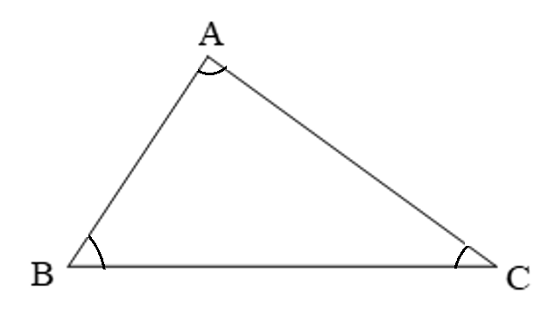

Hình tam giác ABC có:

- Ba cạnh là: cạnh AB, cạnh AC, cạnh BC.

- Ba đỉnh là: đỉnh A, đỉnh B, đỉnh C.

- Ba góc là: Góc đỉnh A (gọi tắt là góc A), góc đỉnh B (gọi tắt là góc B); góc đỉnh C, (gọi tắt là góc C).

**b. Tính chất hình tam giác**

- Tổng 3 góc trong tam giác bằng 180 độ.

- Số đo của góc ngoài bằng tổng số đo của hai góc trong không kề với nhau.

**c. Đường cao (h) của hình tam giác**

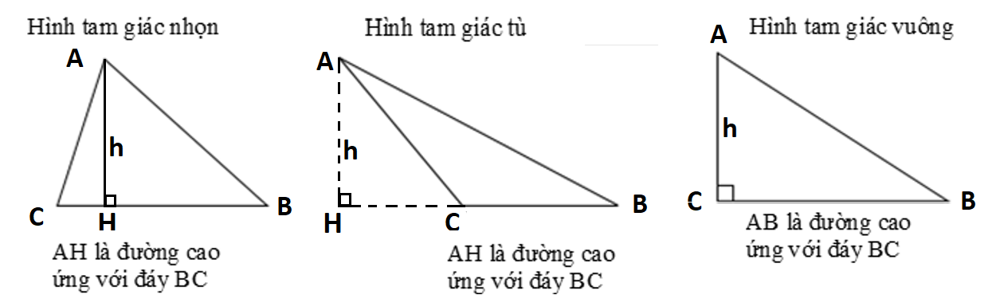

**d. Công thức tính chu vi và diện hình tam giác**

Với a, b, c lần lượt là chiều dài các cạnh tam giác, h là chiều cao, P là chu vi, S là diện tích hình tam giác.

**- Chu vi hình tam giác:**

Chu vi tam giác bằng tổng ba cạnh của tam giác đó.

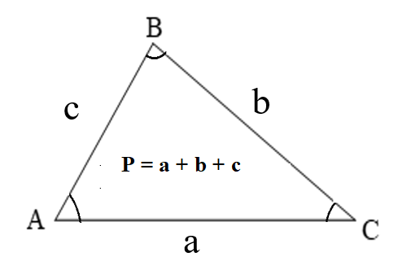**v**

**Công thức tính chu vi: P = a + b + c**

Từ đây ta có: a = P – b – c; b = P – a – c; c = P – a - b

**- Tính diện tích hình tam giác**

Diện tích hình tam giác bằng độ dài đáy nhân với chiều cao (cùng một đơn vị đo) rồi chia cho 2.

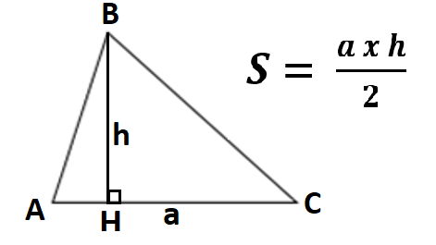

- Công thức tính diện tích:



Từ đây ta có:





**e. Quan hệ tỉ lệ giữa các đại lượng hình học trong hình tam giác**

- Nếu hai hình tam giác có cạnh đáy bằng nhau thì diện tích của chúng tỉ lệ thuận với chiều cao tương ứng.

- Nếu hai hình tam giác có chiều cao đều bằng nhau thì diện tích tỉ lệ thuận với cạnh đáy tương ứng.

- Nếu diện tích tam giác không thay đổi thì cạnh đáy của chúng tỉ lệ nghịch với chiều cao tương ứng.

Ví dụ. Tính diện tích hình tam giác có độ dài đáy là 15cm và chiều cao là 6cm.

Diện tích hình tam giác là:



**6. Hình thang**

**a. Định nghĩa**

 Hình thang là hình tứ giác có một cặp cạnh đối diện song song.

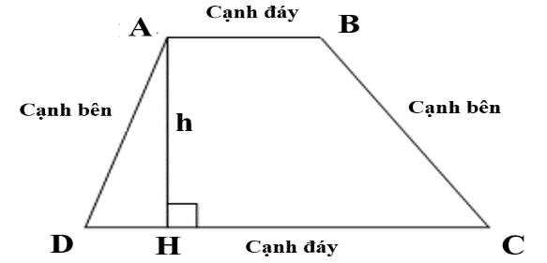

Hình thang ABCD có:

- Hai cạnh đáy AB và cạnh đáy DC song song với nhau

- Hai cạnh bên AD và cạnh bên BC.

- AB song song với DC.

- Đường cao h có độ dài bằng đoạn AH

**b. Tính chất hình thang**

- Tính chất góc: Hai góc kề một cạnh bên của hình thang có tổng bằng 1800 (nằm ở vị trí trong cùng phía của hai đoạn thẳng song song là hai cạnh đáy)

- Tính chất cạnh:

+ Nếu hình thang có hai cạnh đáy bằng nhau thì hai cạnh bên sẽ song song và bằng nhau.

+ Nếu hình thang có hai cạnh bên song song thì hai cạnh bên bằng nhau, hai cạnh đáy bằng nhau.

**c. Dấu hiệu nhận biết hình thang**

– Tứ giác có hai cạnh đối song song.

– Hình thang có một góc vuông là hình thang vuông.

– Hình thang có hai góc ở đáy bằng nhau là hình thang cân.

– Hình thang có hai cạnh bên bằng nhau là hình thang cân.

– Hình thang có hai đường chéo bằng nhau là hình thang cân.

**d. Công thức tính chu vi và diện tích hình thang**

Với a độ dài là đáy lớn, b độ dài đáy nhỏ, c và d lần lượt là độ dài 2 cạnh bên là chiều dài 2 cạnh bất kỳ, h là chiều cao, P là chu vi, S là diện tích hình bình thang.

**- Chu vi hình thang:**

Chu vi hình thang bằng tổng độ dài các cạnh của hình thang đó đó.

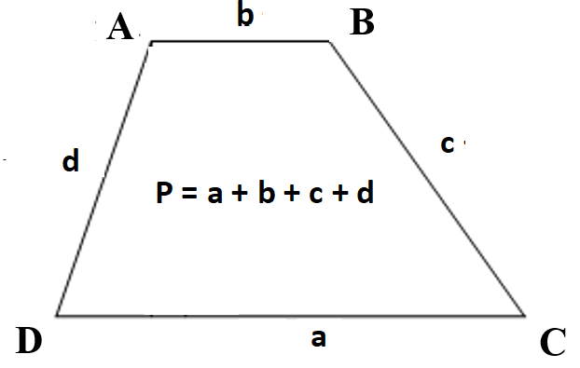

Công thức tính chu vi: **P = a + b + c + d**

Ta có:

a = P – b – c - d; b = P – a – c - d; c = P – a – b – d; d = P – a – b - c

**- Tính diện tích hình thang:**

Diện tích hình thang bằng tổng độ dài hai đáy nhân với chiều cao (cùng đơn vị đo) rồi chia cho 2.

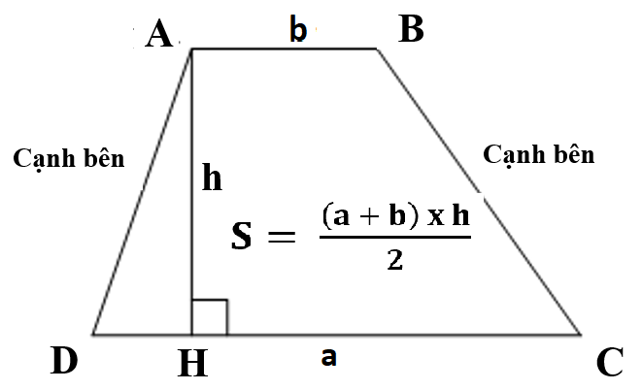

Công thức tính diện tích:



Từ đây ta có**:**







Ví dụ. Tính chu vi và diện tích hình thang biết độ dài hai đáy canh đáy lớn bằng 12cm, độ dài cạnh đáy nhỏ bằng 10 cm, độ đai 2 cạnh bên lần lượt bằng 6cm và 8 cm chiều cao bằng 5cm

Bài giải:

Tính chu vi hình thang: P = a + b + c + d = 12 + 10 + 6 + 8 = 26 cm

Diện tích hình thang:



**7. Hình tròn**

**a. Định nghĩa**

Hình tròn là hình gồm các điểm nằm trên và bên trong đường tròn.  
Tâm, bán kính và chu vi của hình tròn chính là tâm và bán kính của đường tròn bao quanh nó.

Đường tròn tâm O, các điểm A, điểm B, điểm M, điểm C nằm trên đường tròn.

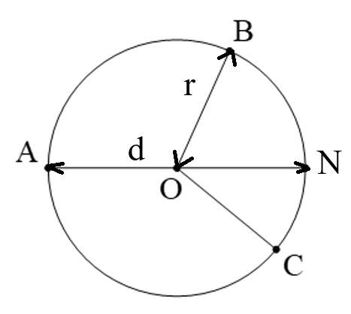

- Bán kính hình tròn: Đoạn thẳng OB là bán kính của đường tròn. Tất cả các bán kính của hình tròn đều bằng nhau (OA = OB = OC = ON). Bán kính được kí hiệu là r.

- Đường kính hình tròn: là đường thẳng đi qua tâm O của đường tròn cắt đường tròn tại 2 điểm. AN là đường kính của đường tròn, AN đi qua tâm O cắt đường tròn tại 2 điểm A và N.

- Đường kính đường tròn được kí hiệu là: d

- Đường kính hình tròn dài gấp hai lần bán kính (d = 2r)

**b. Tính chất hình tròn**

- Góc ở tâm đường tròn bằng 360 độ.

- Đường kính là đoạn thẳng đi qua tâm cắt đường tròn tại 2 điểm.

- Các đường tròn bằng nhau có chu vi bằng nhau.

- Bán kính đường tròn bằng một nửa đường kính đường tròn

**c. Công thức tính chu vi và diện tích**

Với d là đường kính, r là bán kính, C là chu vi, S là diện tích hình tròn.

**- Chu vi hình tròn**: Muốn tính chu vi hình tròn ta lấy đường kính nhân với 3,14:

Công thức: **C = d x 3,14 = 2 x r x3,14**

Từ đây ta có:



**- Diện tích hình tròn**: Muốn tính diện tích của hình tròn ta lấy bán kính nhân với bán kính rồi nhân với 3,14.

Công thức tính diện tích: **S = r x r x 3,14**

**d. Quan hệ tỉ lệ giữa các đại lượng hình học trong hình tròn**

Chu vi hình tròn tỉ lệ thuận với đường kính hoặc bán kính của hình tròn đó.

**II. HÌNH KHỐI**

**1. Hình hộp chữ nhật**

**a. Định nghĩa**

Hình hộp chữ nhật là một hình không gian có 6 mặt đều là hình chữ nhật.

Hai mặt đối diện nhau của hình chữ nhật được xem là hai mặt đáy của hình chữ nhật. Các mặt còn lại đều là mặt bên của hình chữ nhật.

Hình hộp chữ nhật ba chiều: chiều dài, chiều rộng, chiều cao

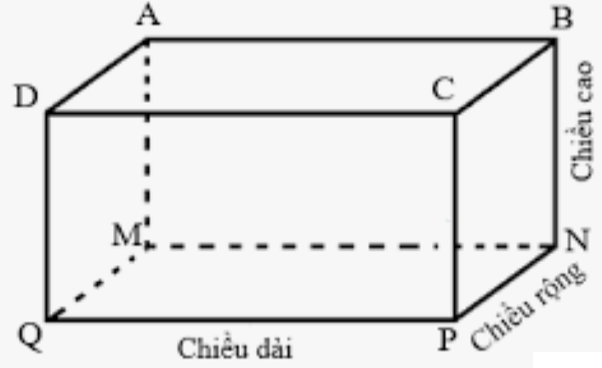

**b. Tính chất hình hộp chữ nhật**

- Hình hộp chữ nhật là hình học không gian ba chiều đó là: chiều dài, chiều cao, chiều rộng.

- Hình hộp chữ nhật là hình có 8 đỉnh (góc), 12 cạnh và 6 mặt.

**c. Dấu hiệu nhận biết hình hộp chữ nhật**

- Các đường chéo có hai đầu là hai đỉnh đối diện nhau, giao của đường chéo hình hộp chữ nhật tại một điểm nhất định.

- Các mặt đối diện nhau trong hình hộp chữ nhật thì diện tích và chu vi bằng nhau.

**d. Công thức tính diện tích xung quanh, diện tích toàn phần, thể tích hình hộp chữ nhật**

**- Công thức tính diện tích xung quanh:**

Diện tích xung quanh hình hộp chữ nhật bằng tích của [chu vi](https://www.wikiwand.com/vi/Chu_vi) đáy và [chiều cao](https://www.wikiwand.com/vi/Chi%E1%BB%81u_cao)

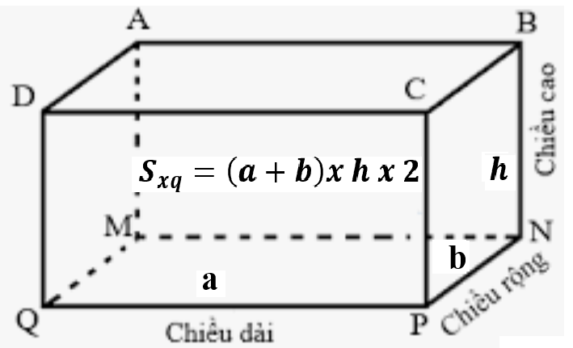

Công thức:



Trong đó:

Sxq: là diện tích xung quanh

a: là chiều dài

b: là chiều rộng

h: là chiều cao

**- Công thức tính diện tích toàn phần hình hộp chữ nhật**

Diện tích toàn phần hình hộp chữ nhật bằng tổng diện tích xung quanh hình hộp chữ nhật và diện tích hai mặt còn lại.

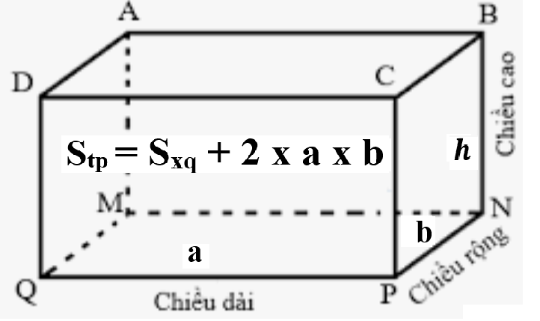

Công thức: **Stp = Sxq + 2 x a x b**

Trong đó Stp là diện tích toàn phần

**- Công thức tính thể tích hình hộp chữ nhật:**

Thể tích của hình hộp chữ nhật bằng tích của diện tích đáy và chiều cao hoặc bằng tích 3 chiều là: Chiều dài, chiều rông và chiều cao

Công thức: **V = a x b x h**

Trong đó V là thể tích hình hộp chữ nhật

**Ví dụ**: Tính diện tích xung quanh, diện tích toàn phần và thể tích hình hộp chữ nhật biết chiều dài bằng 10cm, chiều rộng bằng 6 cm và chiều cao bằng 5cm.

**Bài giải:**

Diện tích xung quanh hình hộp chữ nhật là:



Diện tích toàn phần hình hộp chữ nhật là:

**Stp = Sxq + 2 x a x b =** 600 + 2 x 10 x 6 = 720 cm2

Thể tích hình hộp chữ nhật là:

**V = a x b x h =** 10 x 6 x 5 = 300 cm3

**2. Hình lập phương**

**a. Định nghĩa**

Hình lập phương là hình khối có chiều rộng, chiều dài và chiều cao đều bằng nhau.

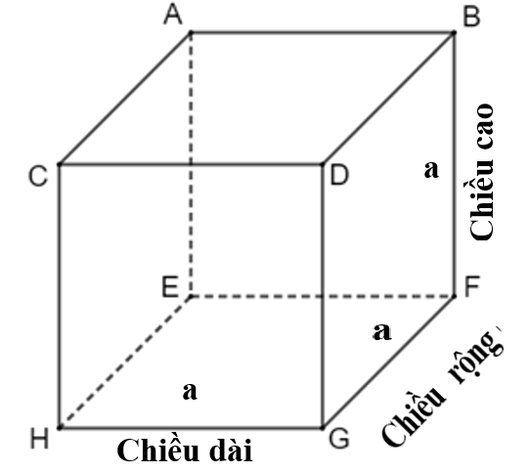

**b. Tính chất của hình lập phương**

+ 8 đỉnh: đỉnh A, đỉnh C, đỉnh B, đỉnh D, đỉnh E, đỉnh F, đỉnh G, đỉnh H

+ 12 cạnh bằng nhau: AB = BD = DC = CA = CH = AE = DG = BF = FG = FE = EH = HG

**c. Dấu hiệu nhận biết**

- Có 6 mặt là hình vuông có diện tích bằng nhau.

- Có chiều dài bằng chiều rộng và bằng chiều cao.

**d. Công thức tính diện tích xung quanh, diện tích toàn phần, thể tích hình lập phương**

**- Công thức tính diện tích xung quanh:**

Diện tích xung quanh của hình lập phương bằng diện tích một mặt nhân với 4

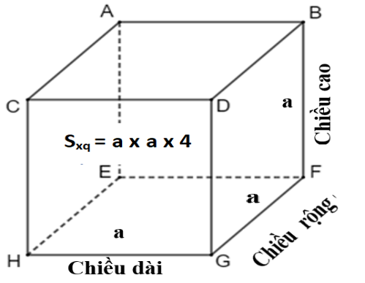

Công thức: **Stp = a x a x 4**

Trong đó:

Sxq: là diện tích xung quanh

a: là cạnh 1 cạnh của hình lập phương

- **Công thức diện tích toàn phần hình lập phương**

Diện tích toàn phần của hình lập phương bằng diện tích một mặt nhân với 6

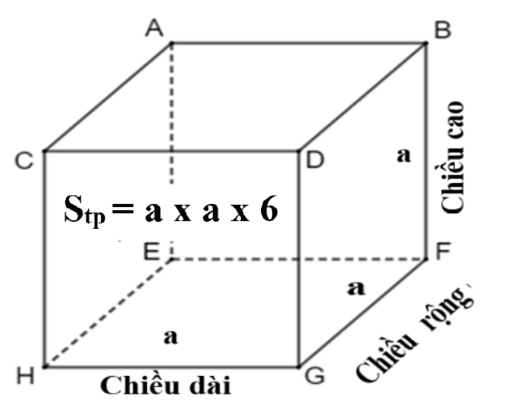

Công thức diện tích toàn phần hình lập phương: **Stp = a x a x**

Trong đó **Stp**là diện tích toàn phần hình lập phương

- **Công thức thể tích hình lập phương**

Thể tích hình lập phương bằng cạnh nhân với cạnh nhân với cạnh.

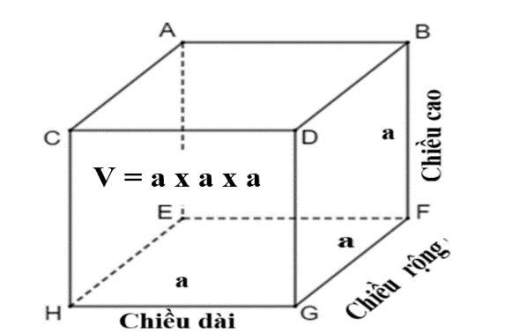

Công thức tính thể tích hình lập phương: **V = a x a x a**

Trong đó V là thể tích hình lập phương

**Ví dụ**: Tính diện tích xung quanh, diện tích toàn phần và thể tích hình lập phương biết hình lập phương co cạnh bằng 10 cm.

**Bài giải:**

Diện tích xung quanh hình lập phương là:



Diện tích toàn phần hình lập phương nhật là:

**Stp = a x a x 6 =** 10 x 10 x 6 = 600 cm2

Thể tích hình lập phương là:

**V = a x a x a =** 10 x 10 x 10 = 1000 cm3

**CHƯƠNG IV: SỐ ĐO THỜI GIAN VÀ TOÁN CHUYỂN ĐỘNG ĐỀU**

Số đo thời gian và bài toán chuyển động đều là hai phần tương đối phức tạp đối. Trong trương này sẽ hệ thống lại các kiến thức cơ bản về số đo thời gian và các dạng toán cơ lời văn thường gặp. Nếu nắm trắc kiến thức trong chương này thì việc Ôn thi vào lớp 6 chất lượng cao sẽ rất hiệu quả.

**I. SỐ ĐO THỜI GIAN**

**1. Bảng đơn vị đo thời gian**

- Bảng đơn vị đo thời gian

|  |  |
| --- | --- |
| 1 thế kỉ = 100 năm  1 năm = 12 tháng  1 năm = 365 ngày  1 năm nhuận = 366 ngày  Cứ 4 năm lại có 1 năm nhuận | 1 tuần lễ = 7 ngày  1 ngày = 24 giờ  1 giờ = 60 phút  1 phút = 60 giây |

- Tháng 1, 3, 5, 7, 8, 10, 12 có 31 ngày.

- Tháng 4, 6, 9, 11 có 30 ngày.

- Tháng 2 có 28 ngày (vào năm nhuận có 29 ngày).

**Ví dụ:**

+ Một năm sáu tháng = 1,5 năm = 12 tháng × 1,5 = 1,8 tháng.

+  giờ =  x 60 phút = 45 phút

+  giờ = 60 phút ×  = 30 phút

**2. Phép toán với số đo thời gian**

**a. Cộng số đo thời gian**

Cách cộng số đo thời gian:

- Đặt tính thẳng hàng (hàng thẳng với hàng trục, hàng đơn vị thẳng với hàng đơn vị, hàng thâp phân thẳng với hàng thập phân (nếu có)), thực hiện tính như đối với phép cộng các số tự nhiên.

- Khi tính sau mỗi kết quả thì ghi đơn vị đo tương ứng với đơn vị đã cho.

- Nếu số đo thời gian ở đơn vị bé chuyển đổi sang đơn vị lớn thì thực hiện chuyển đổi sang đơn vị lớn hơn.

**Ví dụ 1**: Chuyển đơn giây sang phút biết có120 giây

Chuyển 120 giây sang đơn phút thì ta được 2 phút.

**Ví dụ 2**: Đặt tính 3 giờ 25 phút + 1 giờ 45 phút

**Bài giải**

3 giờ 25 phút

1 giờ 45 phút

4 giờ 65 phút

Vậy 3 giờ 25 phút + 1 giờ 45 phút = 4 giờ 65 phút = 5 giờ 5 phút

**b. Trừ số đo thời gian**

Cách trừ số đo thời gian:

- Đặt tính thẳng hàng (hàng thẳng với hàng trục, hàng đơn vị thẳng với hàng đơn vị, hàng thâp phân thẳng với hàng thập phân (nếu có)), thực hiện tính như đối với phép trừ các số tự nhiên.

- Khi tính sau mỗi kết quả thì ghi đơn vị đo tương ứng với đơn vị đã cho.

- Nếu số đo theo đơn vị nào đó ở số bị trừ bé hơn số đo tương ứng ở số trừ thì cần chuyển đổi 1 đơn vị hàng lớn hơn liền kề sang đơn vị nhỏ hơn rồi thực hiện phép trừ như bình thường.

**Ví dụ**. Đặt tính 9 phút 45 giây - 4 phút 44 giây

9 phút 45 giây

- 4 phút 44 giây

5 phút 01 giây

Vậy 9 phút 45 giây - 4 phút 44 giây = 5 phút 1 giây = 301 giây

**c. Nhân số đo thời gian**

Cách nhân số đo thời gian:

- Đặt tính thẳng hàng (hàng thẳng với hàng trục, hàng đơn vị thẳng với hàng đơn vị, hàng thâp phân thẳng với hàng thập phân (nếu có)), thực hiện tính như đối với phép nhân các số tự nhiên.

- Khi tính sau mỗi kết quả ta phải ghi đơn vị đo tương ứng.

- Nếu số đo thời gian ở đơn vị bé thì chuyển đổi được sang đơn vị lớn thì ta thực hiện chuyển đổi sang đơn vị lớn hơn.

**Ví dụ:** Đặt tính 2 giờ 15 phút × 2

2 giờ 15 phút

x 2

4 giờ 20 phút

Vậy 2 giờ 15 phút × 2 = 4 giờ 20 phút

**II. TOÁN CHUYỂN ĐỘNG ĐỀU**

**1. Định nghĩa**

Chuyển động đều là loại chuyển động theo một hướng không đổi.

**2. Các đại lượng đặc trưng cho chuyển động đều**

**a. Vận tốc**

**- Định nghĩa:** Vận tốc là quãng đường đi được trong một đơn vị thời gian.

**- Đơn vị của vận tốc:** Đơn vị vận tốc phụ thuộc vào đơn vị độ dài và đơn vị thời gian. Đơn thường dùng của vận tốc là m/s và km/h.

**- Sử dụng vận tốc:** Vận tốc sử dụng để đo nhanh hoặc chậm của một vận khi chuyển động. Vận tốc được sử dụng trong nhiều lĩnh vực, hoạt động khác nhau trong cuộc sống. Ví dụ như dùng để tốc độ của xe cộ, tốc độ chạy hay tốc độ di chuyển vật.

**- Công thức tính Vận tốc:** Muốn tính vận tốc ta lấy quãng đường chia cho thời gian.

**v = s: t**

Trong đó:

v: Vận tốc của vật.

s: Quãng đường vật đi được.

t: Thời gian đi hết quãng đường.

Từ công thức tính vận tốc ta có thể tính được 2 đại lượng quãng đường và thời gian.

+ Khi biết được vận tốc, thời gian ta có công thức tính quãng đường: s = v: t.

+ Khi biết được vận tốc, quãng đường ta có công thức tính thời gian: t = s: v

**b. Quãng đường**

**- Định nghĩa:** Quãng đường là độ dài di chuyển của vật của một vật.

**- Đơn vị của quãng đường:** Đơn vị của quãng đường là các đơn vị đo chiều dài.

**- Công thức tính quãng đường:** Muốn tính quãng đường ta lấy vận tốc nhân với thời gian. Gọi vận tốc là v, quãng đường là s, thời gian là t, ta có:

**s = v x t = (v1 – v2) x t**

Trong đó với:

v là vận tốc di chuyển

v1 là vận tốc di chuyển của vật 1

v2 là vận tốc di chuyển của vật 2

Với v1 luôn lớn hơn v2

s là quãng đường di chuyển

t là thời gian di chuyển

**- Chú ý:**

+ Các đơn vị của quãng đường, vận tốc và thời gian phải tương ứng với nhau. Ví dụ vận tốc có đơn vị đo là m/giây, thời gian có đơn vị là giây thì quãng đường cũng phải có đơn vị là m.

+ Khi đơn vị của vận tốc và thời gian phải tương ứng với nhau khi đó mới thực hiện phép tính nhân để tìm quãng đường. Ví dụ vận tốc có đơn vị là m/giây, thời gian có đơn vị là giờ thì ta phải đổi thời gian từ đơn vị giờ sang đơn vị là giây rồi mới áp dụng công thức để tính quãng đường.

**c. Thời gian**

**- Định nghĩa:** là quãng đường đi được trên một đơn vị vận tốc

**- Đơn vị thời gian**: phụ thuộc vào đơn vị của vốc và quãng đường, thường được tính bằng giây hoặc giờ

- **Công thức tính thời gian:** Muốn tính thời gian ta lấy quãng đường chia cho vận tốc



Trong đó:

v là vận tốc di chuyển

s là quãng đường di chuyển

t là thời gian di chuyển

**- Chú ý:**

+ Đơn vị của quãng đường, vận tốc và thời gian phải tương ứng với nhau.

+ Đơn vị của thời gian sẽ tương ứng với đơn vị của quãng đường và vận tốc

**d. Quan hệ giữa các đại lượng thời gian, vận tốc và quãng đường**

- Nếu cùng một vận tốc thì quãng đường và thời gian là 2 đại lượng tỉ lệ thuận với nhau.

- Nếu cùng một thời gian thì quãng đường và vận tốc là 2 đại lượng tỉ lệ thuận với nhau.

- Nếu cùng một quãng đường thì vận tốc và thời gian là 2 đại lượng tỉ lệ nghịch với nhau.

**3. Bài toán cơ bản về tính quãng đường, vận tốc và thời gian**

**Dạng 1: Xác định quãng đường đi được**

Công thức:**Quãng đường = Vận tốc x Thời gian**

**Ví dụ:** Một người đi xe đap quãng đường AB dài 15 km với vận tốc 10 km/ giờ. Tính thời gian người đó đi hết quãng đường AB.

**Bài giải:**

Thời gian người đi xe đap đi hết quãng đường AB là:

t = s: v = 15: 10 = 1,5 (giờ)

Vậy thời gia đi hết quãng đường là: 2,5 giờ.

**Dạng 2: Xác định vận tốc**

Công thức: v = s: t

**Ví dụ 1:** Một người đi xe máy chạy 21 phút với vận tốc không đổi thì chạy được quãng đường dài 42 km. Tính vận tốc của của người đi xe máy

**Bài giải:**

Vân tốc của người đi xe máy là:

v = s: t = 42: 21 = 2 (km/ phút)

Vậy vận tốc đi là: 0,84km/ phút.

**Chú ý:** Đối với các bài toán co thời gian nghỉ thi ta tính như sau:

+ Thời gian đi hết quãng đường = thời gian đến - thời gian khởi hành - thời gian nghỉ (nếu có).

+ Thời gian đến = Thời gian khởi hành + Thời gian đi + Thời gian nghỉ.

+ Thời gian khởi hành = Thời gian đến - Thời gian đi - Thời gian nghỉ.

**Ví dụ 2**: Một học sinh đi học xe đạp từ nhà lúc 12 giờ 15 phút và đến trường lúc 13 giờ 30 phút. Dọc đường đi do xe hỏng lên phải sửa xe mất 15 phút. Tính vận tốc của xe học sinh đi xe đạp từ nhà đến trường. Biết quãng đường AB dài 12 km.

**Bài giải:**

Thời gian học sinh đi xe đap đi từ nhà đến trường (không tính thời gian nghỉ) là:

13 giờ 30 phút – 12 giờ 15 phút – 15 phút = 1 giờ

Vận tốc của của học sinh khi đi xe đap là là:

v = 12: 1 = 12 (km/giờ)

Vậy vận tốc của học sinh đi xe đap là: 12km/ giờ.

**4. Các bài toán nâng cao về chuyển động**

**a. Bài toán chuyển động cùng chiều và gặp nhau**

**- Dạng 1: Chuyển dộng cùng chiều, xuất phát cùng thời điểm nhưng khác nhau vị trí xuất phát**. Cụ thể như sau**:**

Xe thứ nhất xuất phát với vận tốc v1. Cùng thời điểm đó, tại vị trí cách xe thứ nhất một quãng đường S, xe thứ hai xuất phát với vận tốc v2. Biết v1 >v2

**Cách giải bài toán:**

+ Bước 1: Tìm hiệu vận tốc giữa hai xe (khoảng cách hai xe gần nhau hơn sau mỗi giờ)

v = v1 – v2

+ Bước 2: Tìm thời gian để hai xe gặp nhau:

t = s: v

+ Bước 3: Tìm thời gian hai xe gặp nhau lúc:

Thời gian gặp nhau = thời điểm xuất phát + thời gian để hai xe gặp nhau.

+ Bước 4: Vị trí gặp nhau cách xe thứ nhất quãng đường

S1 = v1 x t

**Ví dụ:** Lúc 6 giờ sáng, một xe máy xuất phát từ A với vận tốc 40 km/giờ và dự kiến đến B lúc 8 giờ 30 phút. Cùng lúc đó từ địa điểm C trên đường từ A đến B và cách A 15km, một người đi xe đạp điện với vận tốc 22 km/giờ cũng đi về B. Hỏi lúc mấy giờ thì hai xe gặp nhau và chỗ gặp nhau cách A bao xa?

**Bài giải:**

Hiệu vận tốc giữa 2 xe là:

v = v1 – v2 = 60 – 45 = 15 (km/giờ)

Thời gian để xe máy đuổi kịp xe đạp điện là:

t = s: v = 15: 15 = 1(giờ)

Hai xe gặp nhau lúc:

6 giờ + 1 giờ = 7 giờ

Địa điểm cách nhau cách A:

s1 = v1 x t = 40 x 1 = 40 (km)

Vậy sau 1 giờ 2 xe gặp nhau cách điểm xuất phát 40 km

**- Dạng 2: Hai xe chuyển động cùng chiều, xuất phát khác thời điểm, cùng vị trí.** Tổng quát như sau:

Xe thứ nhất xuất phát với vận tốc v1. Sau khoảng thời gian t1, xe thứ hai xuất phát với vận tốc v2 cùng vị trí với xe thứ nhất.

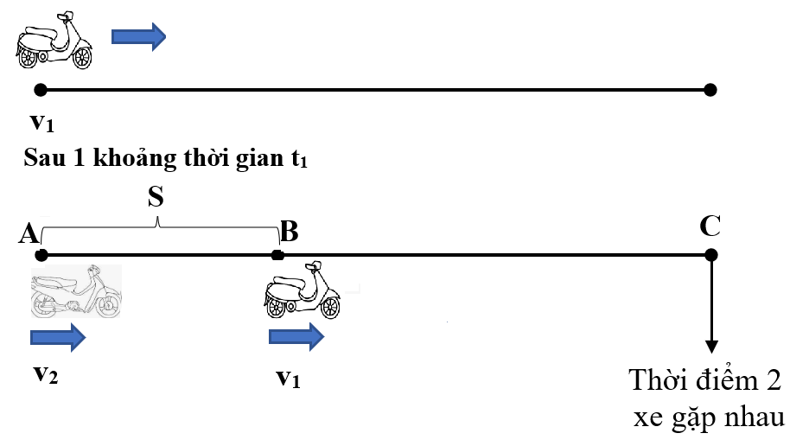

**Cách giải bài toán:**

+ Bước 1: Tìm hiệu vận tốc giữa hai xe (khoảng cách hai xe gần nhau hơn sau mỗi giờ)

v = v1 – v2

+ Bước 2: Tìm quãng đường xe thứ nhất đã đi trước:

s = v1 x t1

+ Bước 3: Thời gian hai xe gặp nhau:

t = s: v

**Ví dụ:** Lúc 8 giờ sáng một xe máy khởi hành từ A với vận tốc 40km/giờ đi về B. Sau 45 phút một xe máy khác cũng khởi hành từ A với vận tốc 60 km/giờ và đuổi theo xe trước. Hỏi lúc mấy giờ thì hai xe gặp nhau và chỗ gặp nhau cách A bao nhiêu ki-lô-mét? Biết rằng quãng đường AB dài 130 km.

**Bài giải:**

Đôi đơn vị 45 phút = 3:4 giờ

Hiệu vận tốc giữa hai xe là:

v = v1 – v2 = 60 – 40 = 20 (km/ giờ)

Quảng đường xe thứ nhất đã đi trước là:

s = v1 x t1 = 40 x 3: 4 = 30 km

Thời gian xe máy thứ 2 phải chạy để đuối kịp xe máy thứ nhất là:

t = s: v = 60: 20 = 3 (giờ)

Hai xe gặp nhau lúc:

8 giờ + 45 phút + 3 giờ = 11 giờ 45 phút

Địa điểm gặp nhau cách điểm xuất phát một khoảng:

s = v1 x t = 40 x 3 = 120 km

Đáp số: Sau 3 giờ 2 xe găp nhau, cách điểm xuất phát 120 km

**b.  Dạng toán chuyển động ngược chiều và gặp nhau**

**Dạng 1: Chuyển động ngược chiều, xuất phát cùng một lúc**

**Tổng quát**: Cho hai địa điểm A và B cách nhau một quãng đường là s. Xe thứ nhất xuất phát tại A đi về phía B cùng lúc đó, xe thứ hai cũng xuất phát tại B đi về phía A. Sau một khoảng thời gian thì hai xe gặp nhau. Hỏi thời gian đi từ khi xuất phát đến khi hai xe gặp nhau bằng bao nhiêu?

**Cách làm:**

Bước 1: Tính tổng hai vận tốc của 2 xe

v = v1 + v2

Bước 2: Tính thời gian để 2 xe gặp nhau

t = s: v = s: (v1 + v2)

Bước 3: Tìm thời điểm hai xe gặp nhau

Thời gian khởi hành + Thời gian đi đến chỗ gặp nhau

Bước 4: Tìm vị trí hai xe gặp nhau cách A

s1 = v1 x t

**Ví dụ:** Hai địa điểm cách nhau 208,5 km, một xe máy đi từ A đến B với vận tốc là 38,6 km/h. Một ô tô khởi hành cùng một lúc với xe máy đi từ B đến A với vận tốc 44,8 km/h.

a. Hỏi xe máy và ô tô gặp nhau lúc mấy giờ biết hai xe khởi hành lúc 8 giờ 30 phút

b. Chỗ gặp nhau cách địa điẻm A bao nhiêu km?

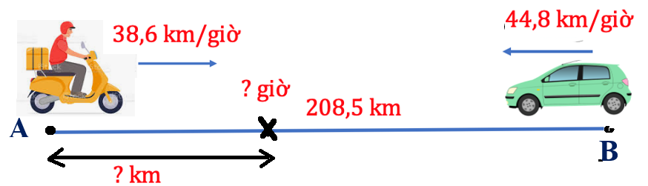

**Bài giải:**

Tổng vận tốc hai xe là:

38,6 + 44,8 = 83,4 (km/giờ)

Thời gian hai xe đi đến chỗ gặp nhau là:

208,5: 83,4 = 2,5 (giờ)

Vậy hai xe gặp nhau lúc:

8 giờ 30 phút + 2 giờ 30 phút = 11 giờ

Chỗ gặp nhau cách địa điểm A là:

38,6 x 2,5 = 96,5 (km)

Đáp số: 11 giờ; 96,5 km

**Dạng 2: Chuyển động ngược chiều, xuất phát không cùng lúc**

**Tổng quát:** Quãng đường từ A đến B dài là s. Xe thứ nhất xuất phát từ A lúc t1 đi về phía B với vận tốc v1. Sau một khoảng thời gian xe thứ nhất đi thì xe thứ 2 xuất phát từ B đi về phía A với vận tốc là v2. Hỏi hai xe nhau lúc mấy giờ và xe thứ nhất đi được bao nhiêu km?

**Cách làm:**

Bước 1: Tìm thời gian xe đi trước t1

Bước 2: Tìm quãng đường xe thứ nhất đi trước:

                 s1 = v1 x t1

Bước 3: Tìm quãng đường còn lại:

                 s2 = s – s1

Bước 4: Tìm tổng vận tốc e xe

                 v = v1 + v2

Bước 5: Tìm thời gian gặp nhau của hai xe

                  t2 = s2: (v1 + v2) = s2: v

**Ví dụ:** Quãng đường từ A đến B dài 180km. Một người đi xe máy trở hàng từ A lúc 6 giờ 15 phút đến B với vận tốc 40km/giờ. Đến 6 giờ 45 phút, một người đi xe máy từ B về A với vận tốc 60km/giờ. Hỏi hai người gặp nhau lúc mấy giờ và người đi xe đạp đi được bao nhiêu km?

**Bài giải:**

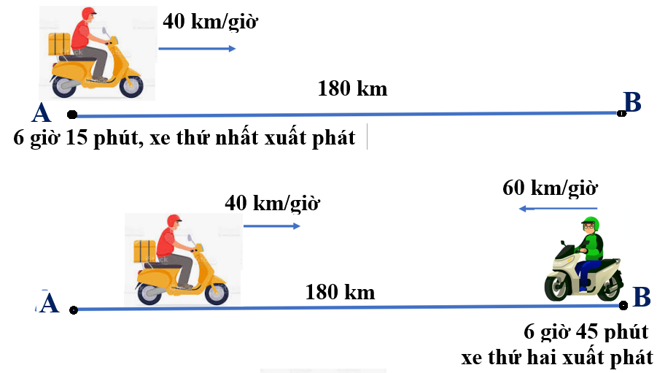

Thời gian xe máy trở hàng đi trước xe máy là:

6 giờ 45 phút – 6 giờ 15 phút = 30 phút = 0,5 giờ

Quãng đường xe máy trở hàng đi trước xe máy đi từ B là:

s = v1 x t = 40 x 0,5 = 20 (km)

Tổng vận tốc hai xe là:

v = v1 + v2 = 40 + 60 = 100 (km/giờ)

Thời gian máy đi đến chỗ gặp nhau là:

t = (180 – 20): 100 = 1,6 (giờ) = 1 giờ 10 phút

Hai người gặp nhau lúc:

6 giờ 45 phút + 1 giờ 30 phút = 8 giờ 15 phút

Người đi xe trở hàng đi được số km là:

s = 20 + 1,5 x 40 = 80 (km)

Đáp số: 8 giờ 15 phút, 80 km.

Trên đây là toàn bộ kiến thức môn toán lớp năm được “tailieufree.vn” tổng hợp một cách chi tiết và chính xác nhất về nội dung môn Toán lớp 5 năm học 2022 - 2023. Nội dung tài liệu này ngoài việc là tài liệu tham khảo cho các thầy cô giảng dạy bậc tiểu học còn là tài liệu quan trọng để **Ôn thi vào lớp 6 chất lượng cao**.

Hi vọng tài liệu này sẽ giúp các em **Ôn thi vào lớp 6 chất lượng cao** giảm bớt được thời gian ôn thi, chú tâm vào những kiến thức quan trọng nhất của môn Toán, để có được kết quả thi cao nhất.

Ngoài việc ôn thi đánh giá năng lực Tổng hợp kiến thức Toán lớp 5 còn là tài liệu cần thiết cho các ôn tập em trong dịp hè này nhằm chuẩn bị kiến thức tốt nhất để học lớp 6.

Các phụ huynh học sinh, quý thầy cô có thể **DOWLOAD** tài liệu này tại đây